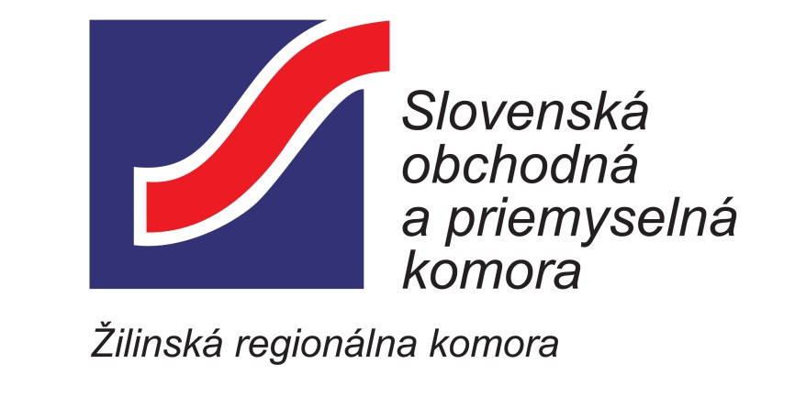

Slovenská obchodná a priemyselná komora, Žilinská regionálna komora
v spolupráci s Relia spol. s r.o.

Vás pozýva na odborný webinár

_________________________________________________________________________________________________________________________________________________________________________________________

roČné zúČtovanie za rok 2024,
legislatívne zmeny na rok 2025

Termíny: 9., 10., 16., 17., 22., 27., 30. alebo 31. januára 2025
5., 7., 12. alebo 18. februára 2025

_________________________________________________________________________________________________________________________________________________________________________________________

Lektor: RNDr. Jozef Mihál

Čas: 9:00-14:30 (v tom 30 min. obedná prestávka 11:30-12:00 a dve 10 min. prest.), prezentácia otvorená od 8:30.

V priebehu jediného dňa si zopakujeme všetko podstatné, čo potrebujete vedieť k ročnému zúčtovaniu preddavkov na daň vašich zamestnancov za rok 2024 a vysvetlíme si aktuálne novinky.
V druhej časti webinára si priblížime všetky legislatívne zmeny na rok 2025, ktoré potrebujete poznať pri vedení mzdového účtovníctva.
Ušetríte čas, jednoducho a v prehľadnej forme získate všetky potrebné informácie z výkladu skúseného lektora a z precíznych pracovných materiálov. K dispozícií budete mať aj záznam z webinára.

Program:

I. časť Ročné zúčtovanie za rok 2024:
- vysporiadanie daňového bonusu na deti v ročnom zúčtovaní a kedy je výhodnejšie podať daň. priznanie,
- vysporiadanie daňového bonusu na deti v daňovom priznaní,
- daňový bonus na zaplatené úroky - zásadné rozdiely pri zmluvách uzavretých do 31.12.2023 a zmluvách uzavretých po 31.12.2023,
- nezdaniteľné časti za rok 2024, nezdaniteľná časť na manželku pri deťoch od 3 rokov,
- daňové bonusy a nezdaniteľné časti u nerezidentov - zamestnancov z tretích krajín, Ukrajincov a pod.
- povinnosti zamestnávateľa pri ročnom zúčtovaní preddavkov a jednotlivé termíny, leg. zmeny procesu,
- tlačivá potrebné na vykonanie RZ za rok 2024,
- vydávanie potvrdení o zdaniteľných príjmoch,
- kedy si musí zamestnanec sám podať daňové priznanie,
- rozdiely v ročnom zúčtovaní pre rezidentov a nerezidentov,
- vykonanie ročného zúčtovania za rok 2024, vysporiadanie preplatkov a nedoplatkov,
- „Hlásenie“ za rok 2024 a „Prehľad“ na rok 2025,
- venovanie 2% (3%),
- ďalšie zmeny a novinky k ročnému zúčtovaniu schválené v NR SR alebo určené Finančnou správou SR a Ministerstvom financií.

II. časť Legislatívne zmeny na rok 2025:
- zmeny v Zákonníku práce - minimálna mzda, minimálne mzdové nároky, príplatky ku mzde, zmeny účinné od 1. augusta 2024,
- zmeny v zákone o dani z príjmov závislá činnosť - nezdaniteľné časti, daňový bonus na deti a ďalšie zmeny pri zdanení príjmov zo závislej činnosti (zamestnanci a zamestnávatelia),
- sociálne a zdravotné poistenie, dôchodky a dávky - min. a max. vymeriavacie základy, zmeny pre tehotenské a materské, zmeny v dôchodkoch,

Ďalšie body doplníme priebežne, na základe zmien schválených v Národnej rade SR.
Zmena a doplnenie programu vyhradené.
Počas webinára môžete zadávať stručné otázky k prebraným témam formou diskusie v chate ("čete").
Základný účastnícky poplatok: 108,- € /osoba/webinár (87,80 €+23% DPH)
Člen SOPK, SPOK, obce a mestá: 96,- € /osoba/webinár (78,05 €+23% DPH)

Webináre konané v januári a februári 2025 prosíme uhradiť po 1. januári 2025.

V cene je zahrnutý prístup na záznam z webinára - dostupný do 28.2.2025.

Jeden deň pred webinárom dostanete pracovný materiál v .pdf forme
a prihlasovacie údaje na webinár - link a prístupové heslo.

Organizačný garant: ŽRK SOPK, Hálkova 31, 010 01 ŽILINA
IČO: 30842654, DIČ: 2020815236, IČ DPH: SK2020815236
Anna Cabajová, T: 041-72 35 103, E: sekcieza@za.scci.sk,
Fakturácia: Anna Muziková, T: 041-72 35 101, E: ekonomza@za.scci.sk,

_________________________________________________________________________________________________________________________________________________________________________________________

P R I H L Á Š K A
na webinár

roČné zúČtovanie za rok 2024, legislatívne zmeny na rok 2025

Termíny: 9., 10., 16., 17., 22., 27., 30. alebo 31. januára 2025
5., 7., 12. alebo 18. februára 2025

Firma, inštitúcia
Adresa, mesto
IČO |  | DIČ |  | IČ DPH
Tel./Mob. |  | E-mail

Dátum webinára | Meno a priezvisko účastníkov | E-mail | Tel./Mob.

Potvrdzujeme účasť na webinári a po 1.1.2025 realizujem úhradu účastníckeho poplatku vo výške ........... € prevodom na účet SOPK Žilina v Tatra banke, a.s., IBAN: SK14 1100 0000 0026 2615 0413, VS: DDMMRR.
IČO: 30842654, DIČ: 2020815236, IČ DPH: SK2020815236. Adresa: SOPK ŽRK, Hálkova 31, 010 01 ŽILINA.

Túto prihlášku považujeme za záväznú a súhlasíme s podmienkami.
Dátum, meno a priezvisko kontaktnej osoby:

________________________________________________________________________________________________________________________________________________________________________________________

Registrácia Vašej účasti Vám bude potvrdená po doručení riadne vyplnenej prihlášky.
Prihlášku prosíme poslať čo najskôr pre včasnú rezerváciu miesta e-mailom na: sekcieza@za.scci.sk .
Uzávierka prihlášok je 3 dni pred webinárom.
Účastnícky poplatok uhraďte až v januári !, najneskôr však 5 dní pred konaním webinára, aby ste včas dostali pracovný materiál a link. Pracovný materiál a link sa posiela 1 deň pred webinárom iba tým účastníkom, ktorí včas uhradili poplatok (suma bola pripísaná na náš účet).
Po úhrade účastníckeho poplatku Vám pošleme vyúčtovaciu faktúru po uskutočnení webinára.
Storno: V prípade, že Vám bol poslaný pracovný materiál a prístupový link s heslom, uhradenú sumu nevraciame.

„INFORMOVANIE DOTKNUTEJ OSOBY O SPRACÚVANÍ JEJ OSOBNÝCH ÚDAJOV. Slovenská obchodná a priemyselná komora, IČO: 30842654, Žilinská regionálna komora, Hálkova 31, 010 01 Žilina (ďalej len „prevádzkovateľ“). V zmysle Nariadenia Európskeho parlamentu a rady (EÚ) 2016/679 z 27. apríla 2016 o ochrane fyzických osôb pri spracúvaní osobných údajov a o voľnom pohybe takýchto údajov, ktorým sa zrušuje Smernica 95/46/ES (všeobecné Nariadenie o ochrane údajov), spracúva prevádzkovateľ osobné údaje uvedené v prihláške a prezenčnej listine hore uvedeného podujatia za účelom administrácie podujatia do ukončenia doby archivácie v zmysle Archivačného poriadku prevádzkovateľa. Osobné údaje sú poskytnuté od spoločností/inštitúcií, ktoré vás poverili účasťou na uvedenom podujatí, v rozsahu meno a priezvisko, e-mail, tel. Vyplnením prihlášky udeľujete SOPK Žilina svoj súhlas so spracovaním osobných údajov pre marketingové účely (zaslanie pozvánky na ďalšie akcie SOPK a pod.). Ďalšie informácie o ochrane osobných údajov sú uvedené na stránke prevádzkovateľa www.sopk.sk.

